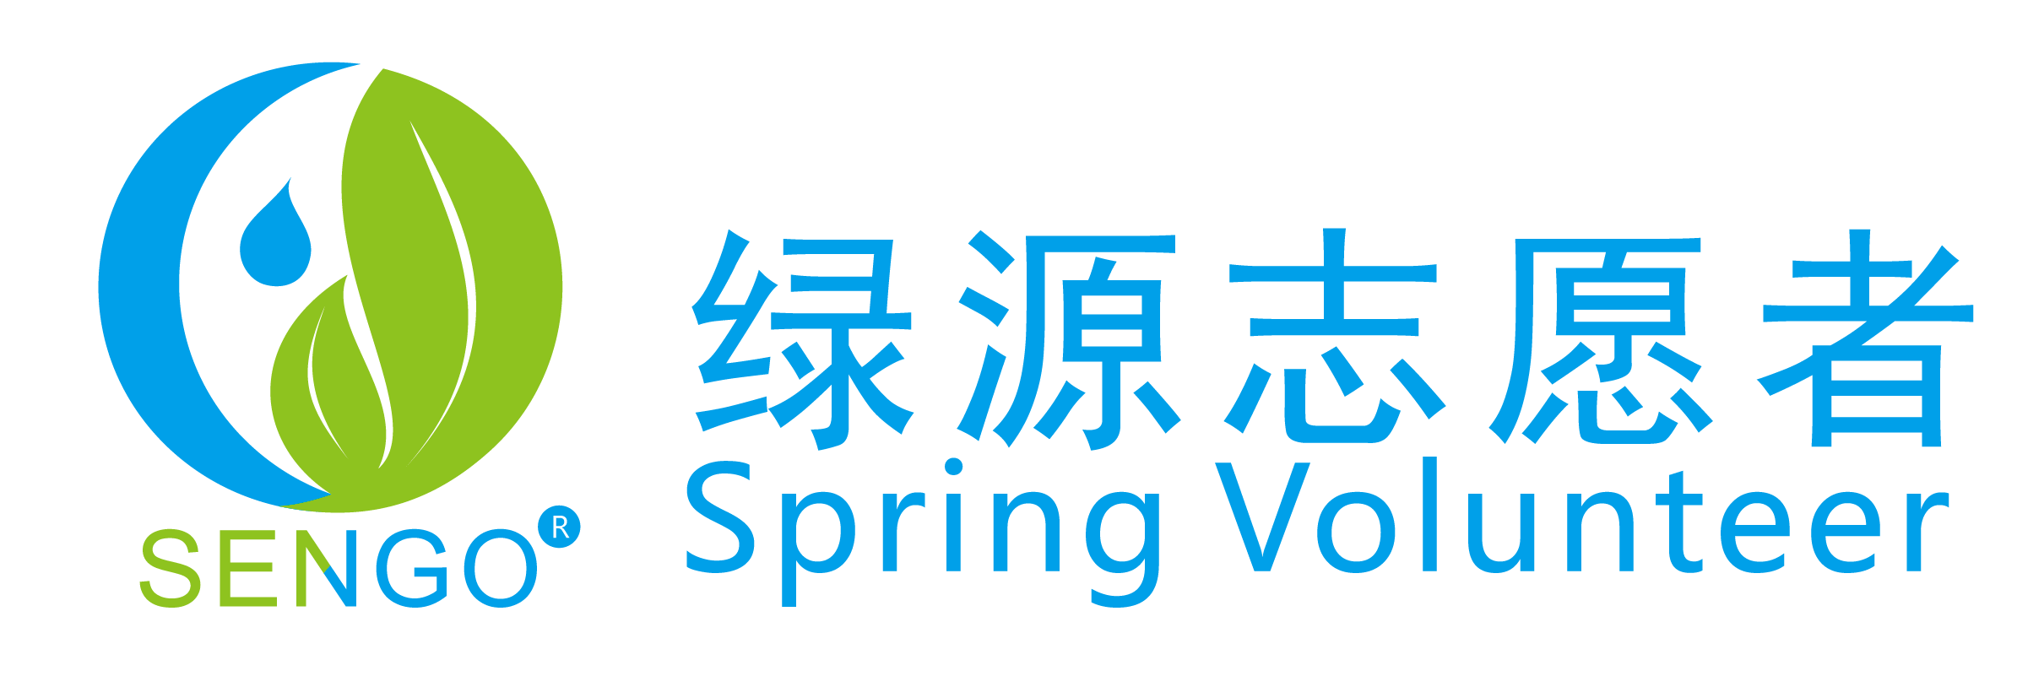
小额资助项目申报书
（其他团体）

1、申请机构及项目负责人信息
单位名称
单位性质 |  |  |  |  | 登记证号
项目/活动负责人 |  |  | 民族 |  | 出生年月 |  | 性别
固定电话 |  |  |  |  | 手机
通讯地址 |  |  |  |  | 邮政编码
电子邮件 |  |  |  |  | QQ
微博 |  |  |  |  | 微信
机构网站 |  |  |  |  | 微信公众号
单位简介
（300字以内）

2、项目信息
项目名称
项目团队名称 | 可以给自己的团队起一个响亮的名字。
项目开始时间 |  | 项目结束时间
涉及河流、湖库名称 |  | 实施地域 | 市/州 区/县
项目总预算（元） |  | 申请资金
自筹资金（元） | 若不涉及请填写无。 | 自筹资金来源 | 若不涉及请填写无。
项目概述（请简要描述你要做的事情和期待实现的目标，300字以内）：

请说明项目实施背景、项目内容、项目目标、希望解决的问题及计划如何去做，请分点进行说明：
- 实施背景

- 希望解决的问题

- 项目内容

- 项目目标

5、项目计划与安排

工作计划：（请按照开展的活动、日期、地点和人员等列出具体的实施计划）
序号 | 活动内容 | 日期 | 地点 | 人员
1
2
3
4
5
6
7
8

项目团队主要成员：（根据实际情况填写，至少列出三名）
姓名 | 出生年月 | 性别 | 所在单位/职业 | 分工/备注

预期成果或产出（如：完成5条河流的调查，20篇河流故事、举报10个污染源等，请尽可能量化。核心团队成员每人至少提供一篇工作记录）：

项目预算：
（预算类别包括交通、餐费、保险、宣传四类，请注明预算是申请还是自筹，表格不够可自行添加。每一项预算只能选择申请或者自筹，不能同时选择二者。）
序号 | 预算类别 | 支出明细说明（列出人次、单价等信息） | 金额（元） | 申  /自筹
1
2
3
4
5
6
7
8
合计

